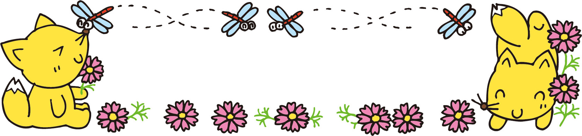令和８年度



１号認定児（幼稚園機能利用）

＜入園　申し込み＞

申込書　配布期間

１０月１日（水）～

１０月３日（金）

申込書　受付期間

１０月２０日（月）～

１０月２４日（金）

おおぶち そよ風こども園に直接来園して下さい。

午前9時～午後4時

正面入り口のインターフォンを鳴らして下さい。

＊お問合せ＊　 おおぶち そよ風こども園

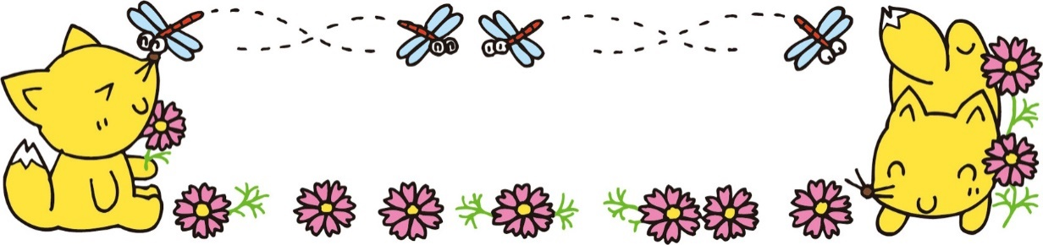 0537-48-0707　まで